Отчет по программированию

студента группы КТ-31-24

Киселева М.А.

Вариант 14

Лабораторная работа 8.5. Массивы. Преобразование массивов

1. Уловные задачи

 

1. Блок-схема

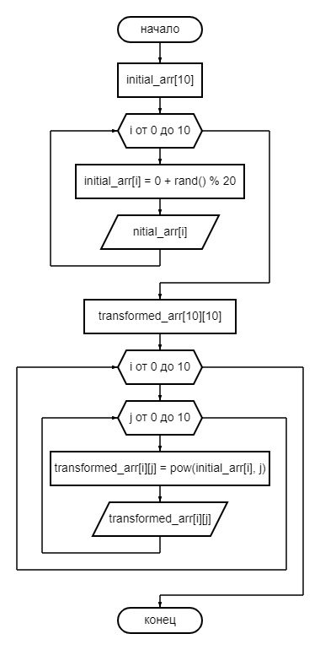

1. Программа

#include <iostream>

using namespace std;

int main() {

setlocale(LC_ALL, "Russian");

srand(time(0));

int initial_arr[10];

cout << "Иходная матрица:" << endl;

for (int i = 0; i < 10; i++) {

initial_arr[i] = 0 + rand() % 20;

cout << initial_arr[i] << endl;

}

cout << endl;

cout << "Преобразованная матрица:" << endl;

long long transformed_arr[10][10];

for (int i = 0; i < 10; i++) {

for (int j = 0; j < 10; j++) {

transformed_arr[i][j] = pow(initial_arr[i], j);

cout.width(5);

cout.precision(10);

cout << fixed << transformed_arr[i][j] << ' ';

}

cout << endl;

}

return 0;

}

